视频风险识别功能

一、使用场景
常见于对合规要求严格或有监管要求的直播场景，需要对于讲师、嘉宾等直播画面进行严格把控，防止产生负面影响。

二、操作步骤

1、后台设置
（1）登录保利威后台，进入单个频道合规设置中，找到“视频风险识别”功能。
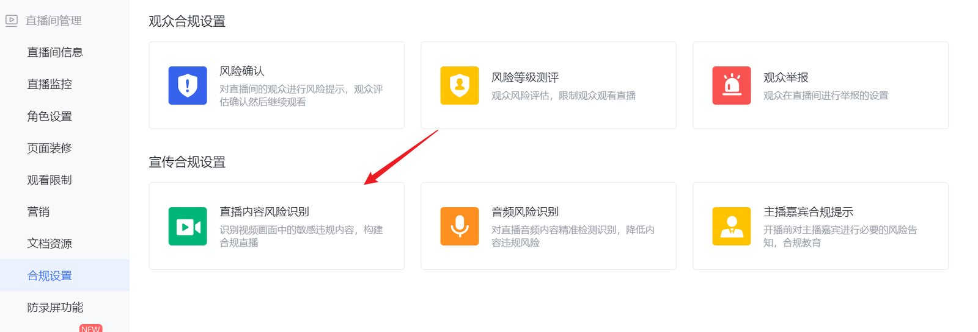
（2）设置对应审核策略。
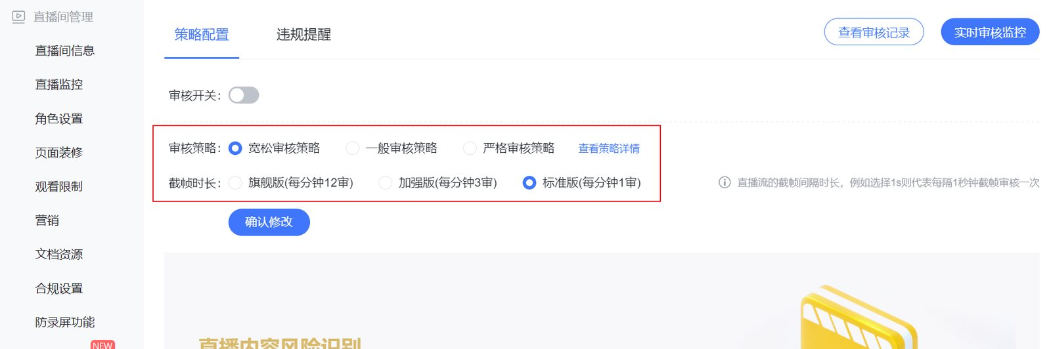
a.审核策略中不同程度的策略对于直播中审核程度不同。可以点击开关旁边的“查看策略详情”进行查看。
如图（部分截图）：
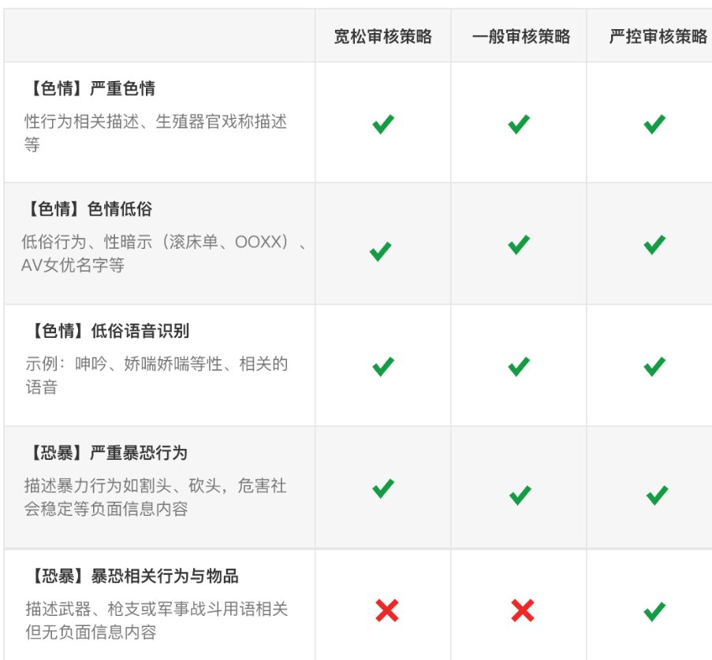
b.设置截帧时长，有三个梯度供选择，旗舰版（每分钟12审）、加强版（每分钟3审）、标准版（每分钟1审）。这里具体指的是直播流的截帧间隔时长，例如选择1s则代表每隔1秒钟截帧审核一次.
（3）设置违规提醒。
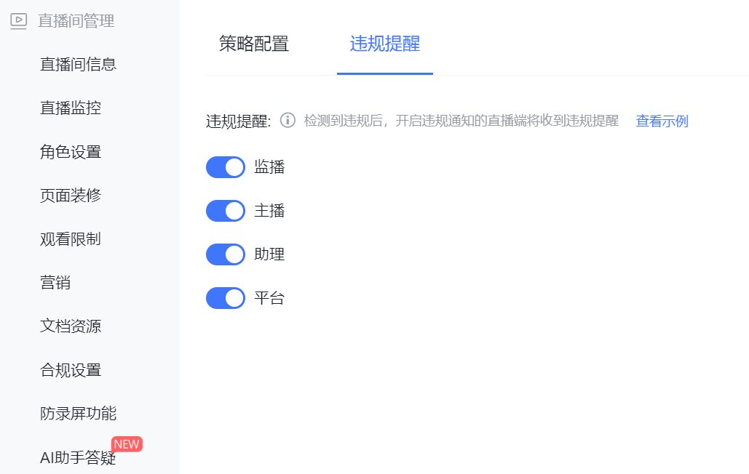
a.可以针对监播、主播、助理、平台等角色设置违规提醒，若有音频违规则针对该角色会出现弹窗提醒。
b.可以点击“查看示例”，查看弹窗提醒样式。
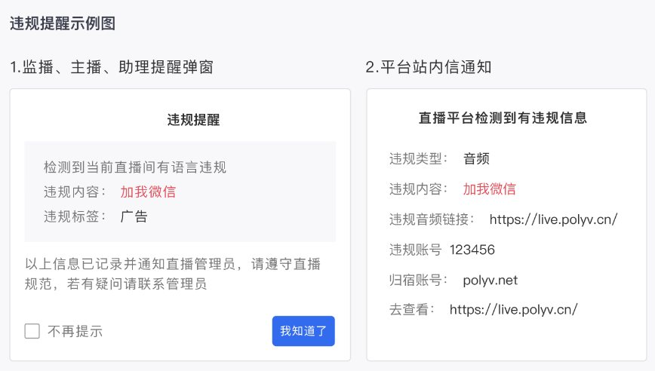

2、审核页面
（1）点击“实时审核监控”进入审核监控页面。
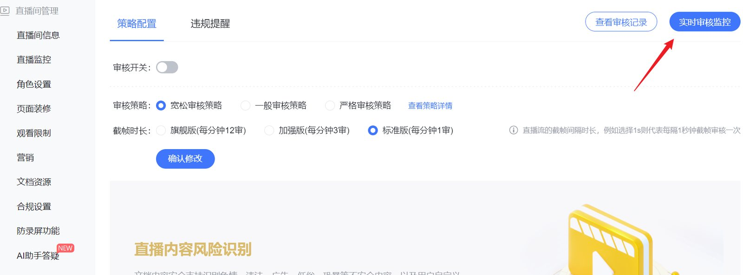
（2）可针对当前直播间进行风险审核配置以及中断直播等操作。
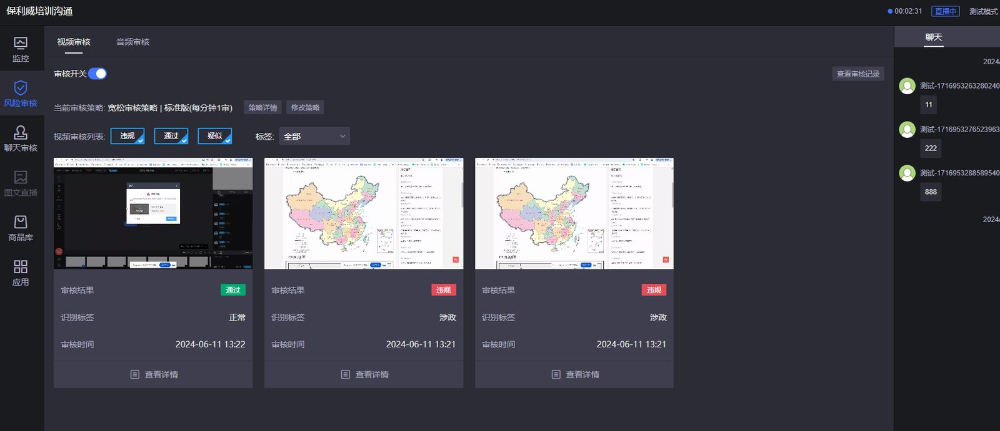
a.若直播间画面触发审核，内容则会出现对应弹窗。可以查看详细内容。
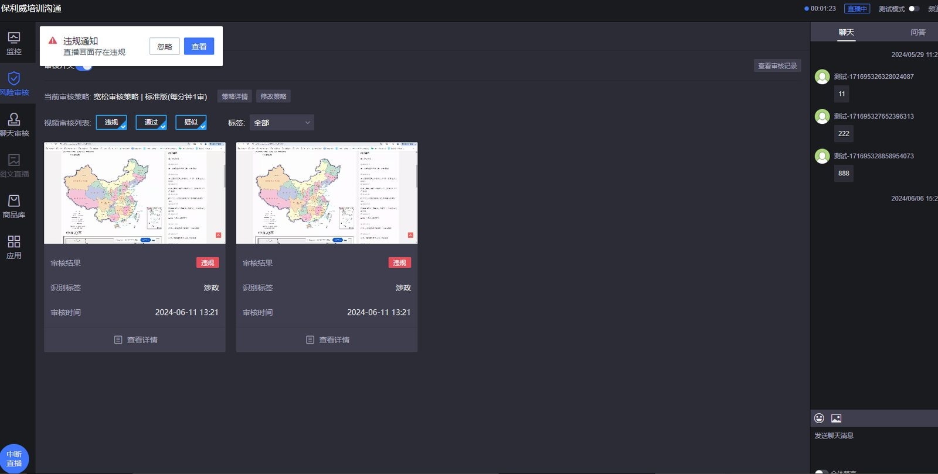
b.同理在讲师端也会出现对应弹窗。
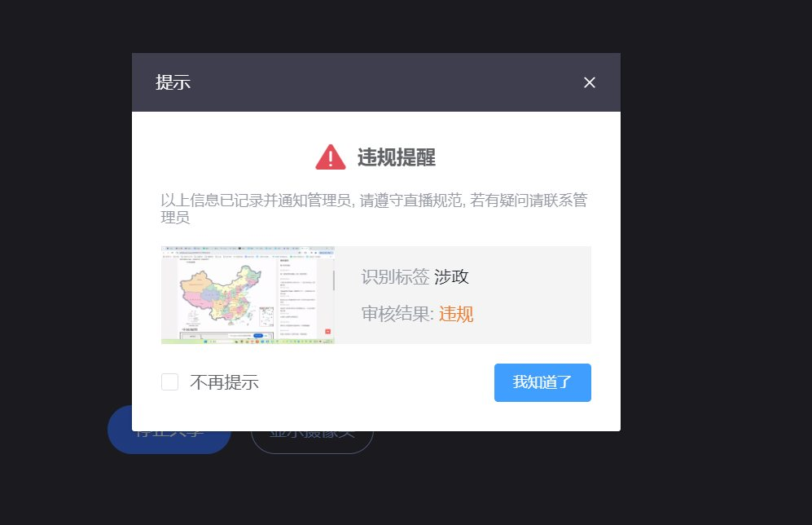

3、查看审核记录
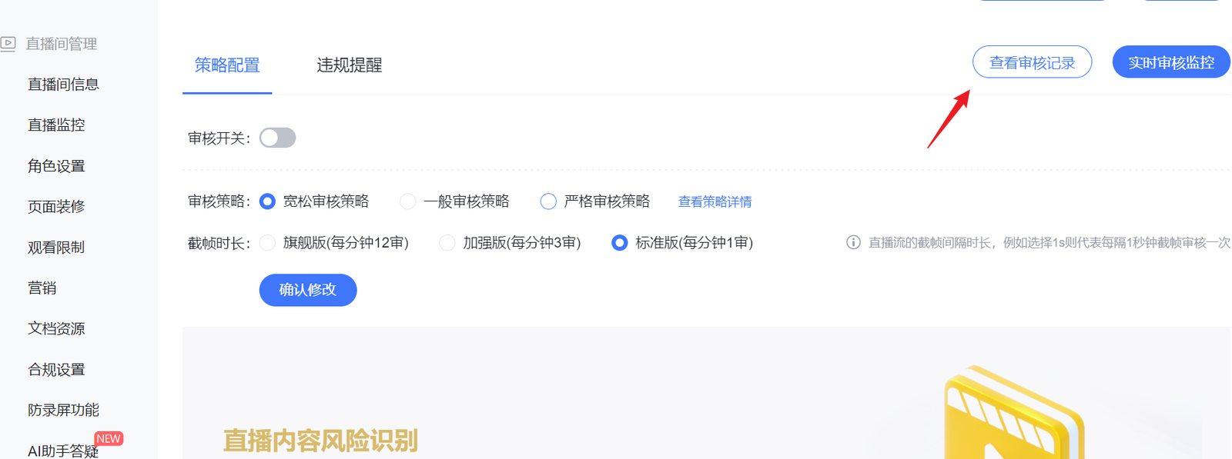
（1）点击“查看审核记录”按钮，跳转到频道统计中的直播内容风险识别记录。
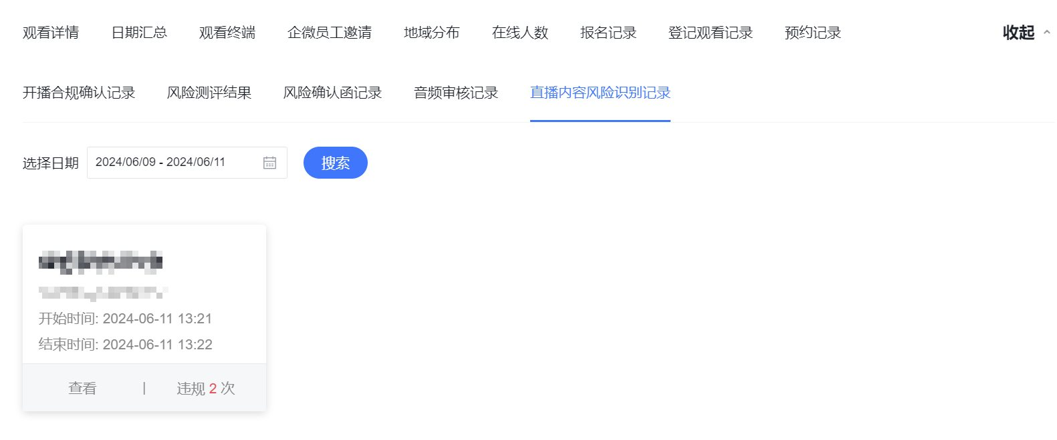
（2）点击查看单个场次的直播内容风险识别记录内容。
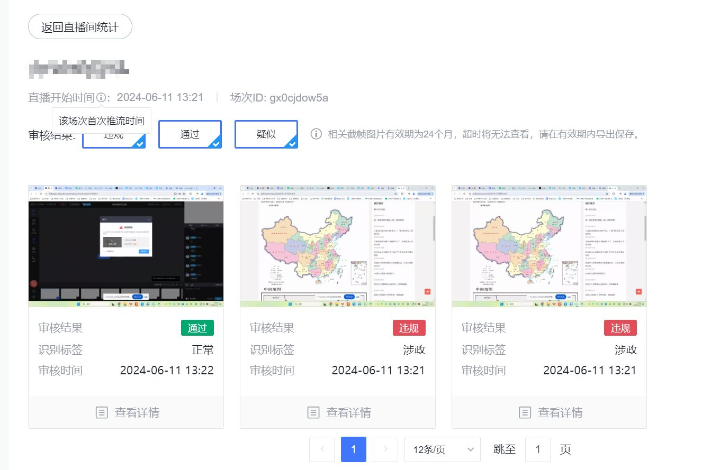
（3）可以过滤“违规”、“通过”、“疑似”的审核结果。
（4）查看单个审核结果的详情内容。
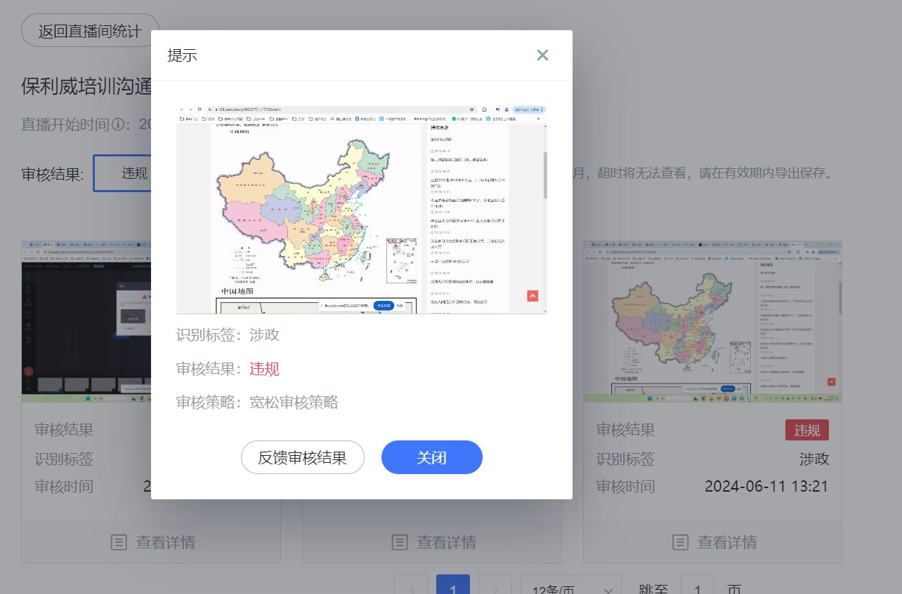

三、注意事项
1、视频风险识别功能需要保证账号金额充足才能正常使用。如果账号金额不足，则无法使用该功能。并且该功能使用期间也会产生费用，详情需咨询您的商务经理沟通。
2、如果视频画面存在视觉误伤，系统存在一定误判的可能性。
3、接口调用可以参考保利威官方文档（需联系您的商务经理进行开通使用），以下为对应接口文档地址：
查看频道视频审核设置
更新频道视频审核设置
查看频道视频审核记录列表

